МКОУ «Детский дом №1 «Родник»

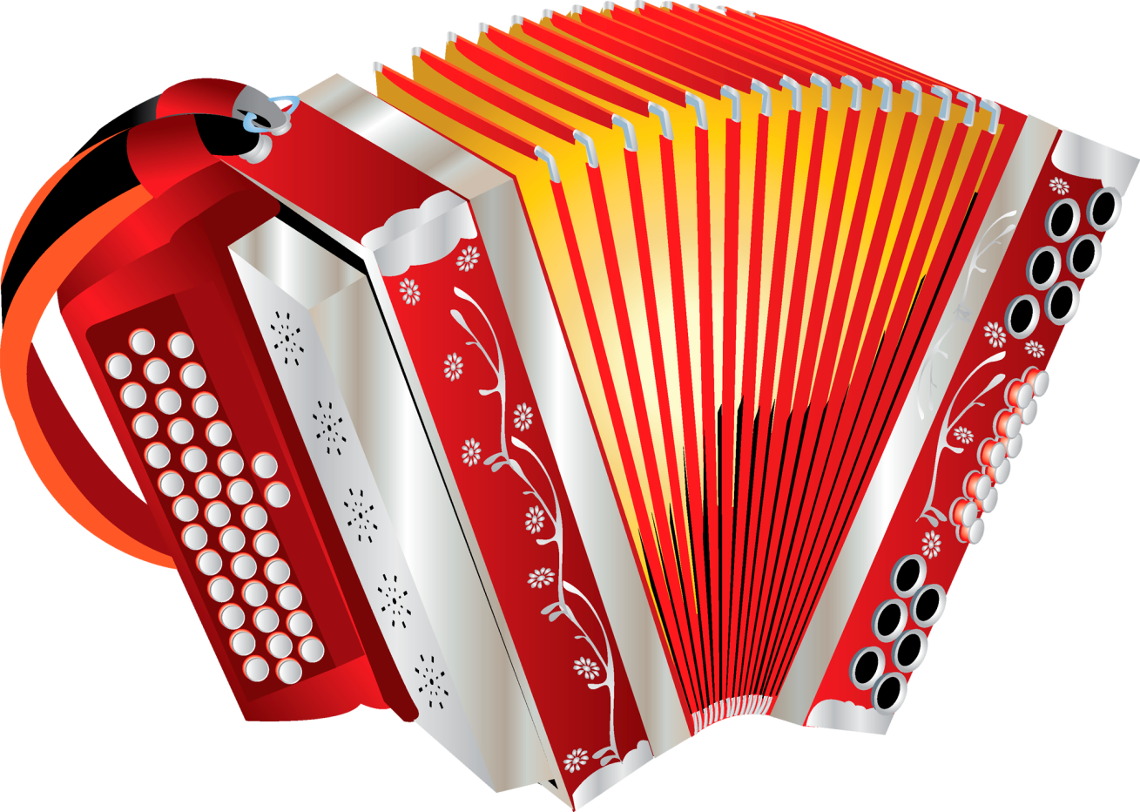

Детский мастер – класс
«Гармошка»

Провели Тырышкина Е.В. воспитатель и Алиса Н..

Цель: научить детей способу конструирования из бумаги макета гармошки.

Задачи:
1.Учить способу сгибания листа «гармошкой», вырезыванию одинаковых деталей из сложенного «гармошкой» листа бумаги
2.Развивать конструктивные способности, глазомер, мелкую моторику
3.Воспитывать интерес к ручному труду

Материал: лист картона черного цвета
Лист цветной жёлтой бумаги
Пластилин белого цвета
Клей, кисть для аппликации, чашечка

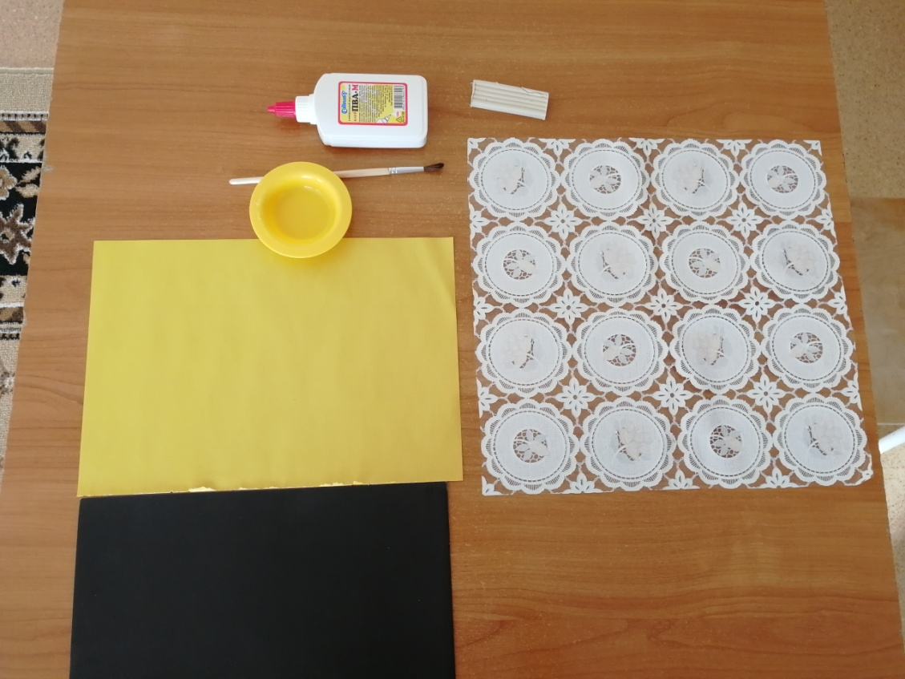

- Сгибаем лист картона пополам
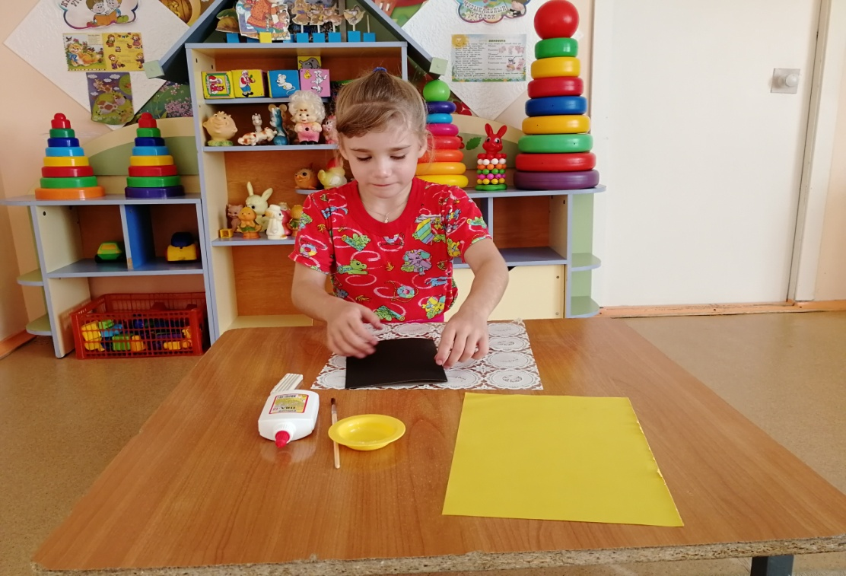

- Разрезаем картон пополам
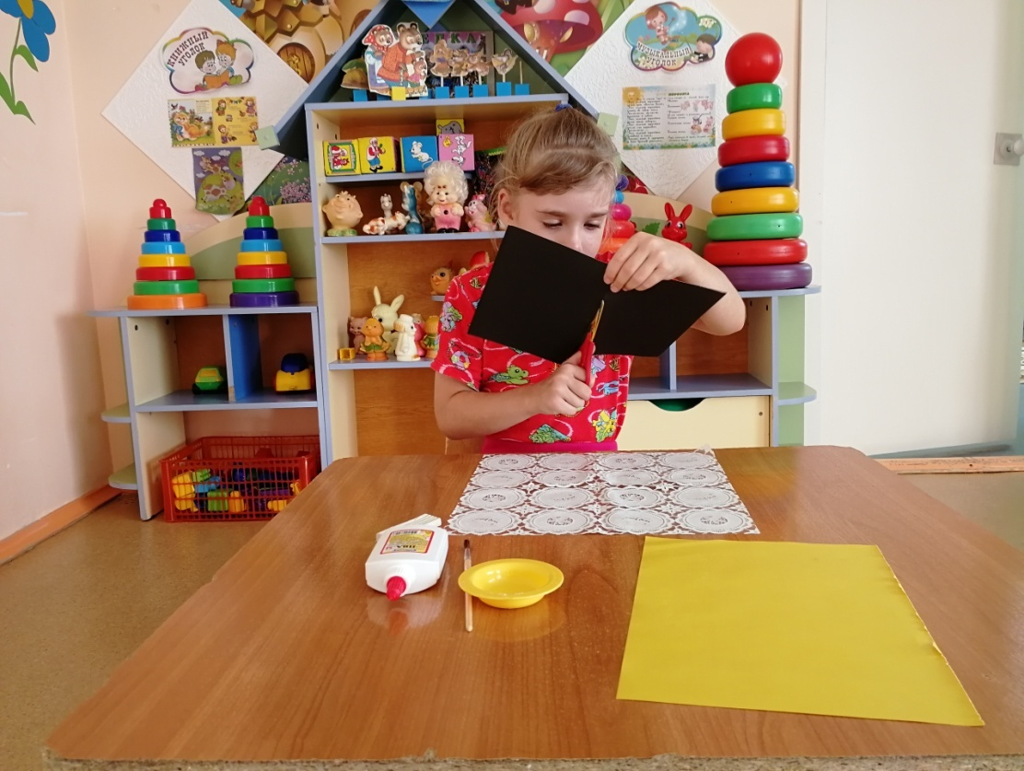

- Сгибаем вторую часть картона
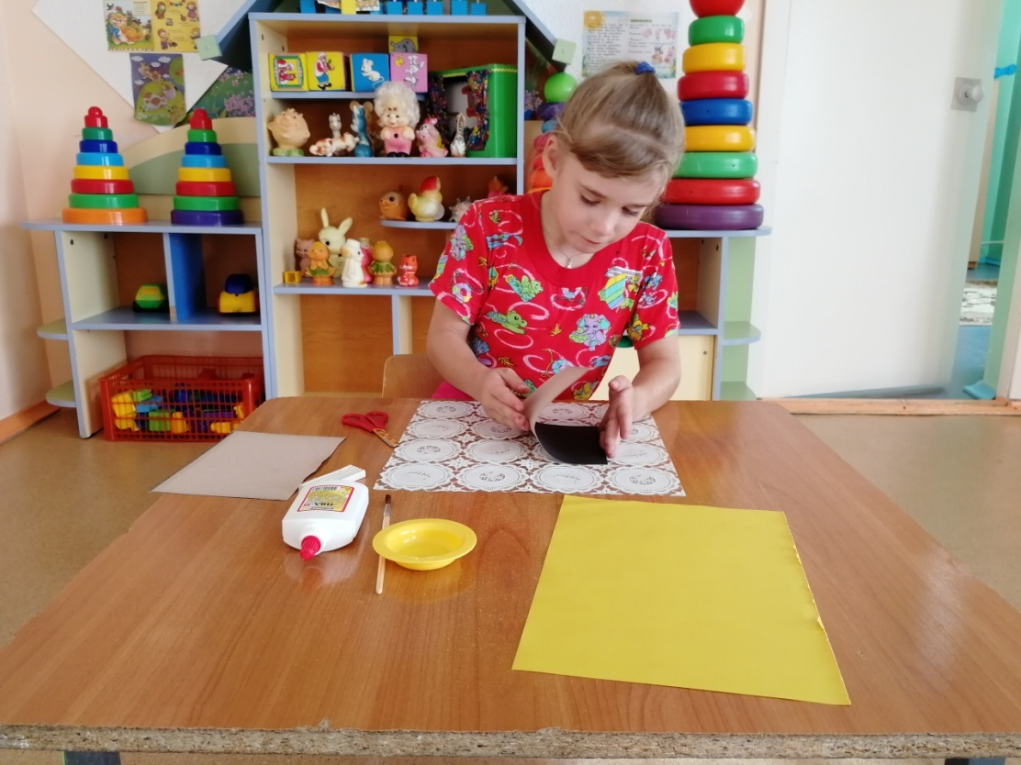

- Берем жёлтую бумагу и разрезаем пополам

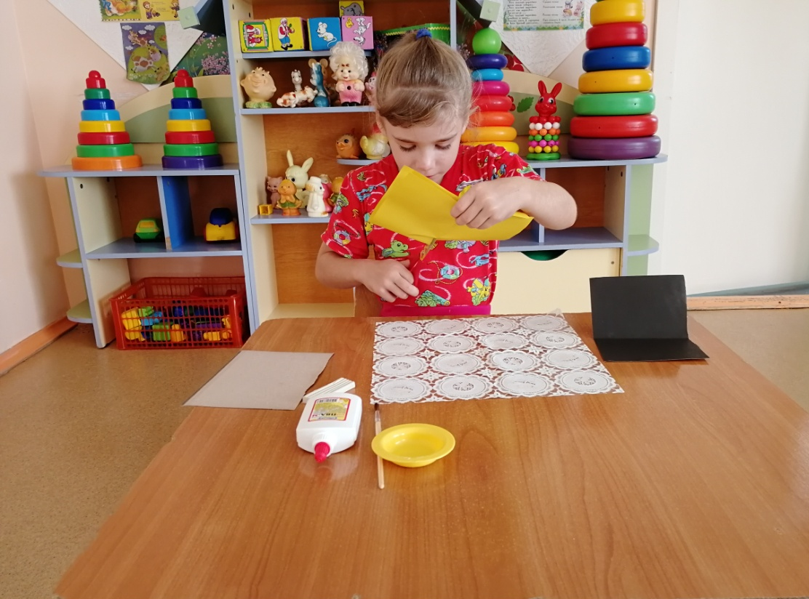

- Вторую половинку складываем гармошкой

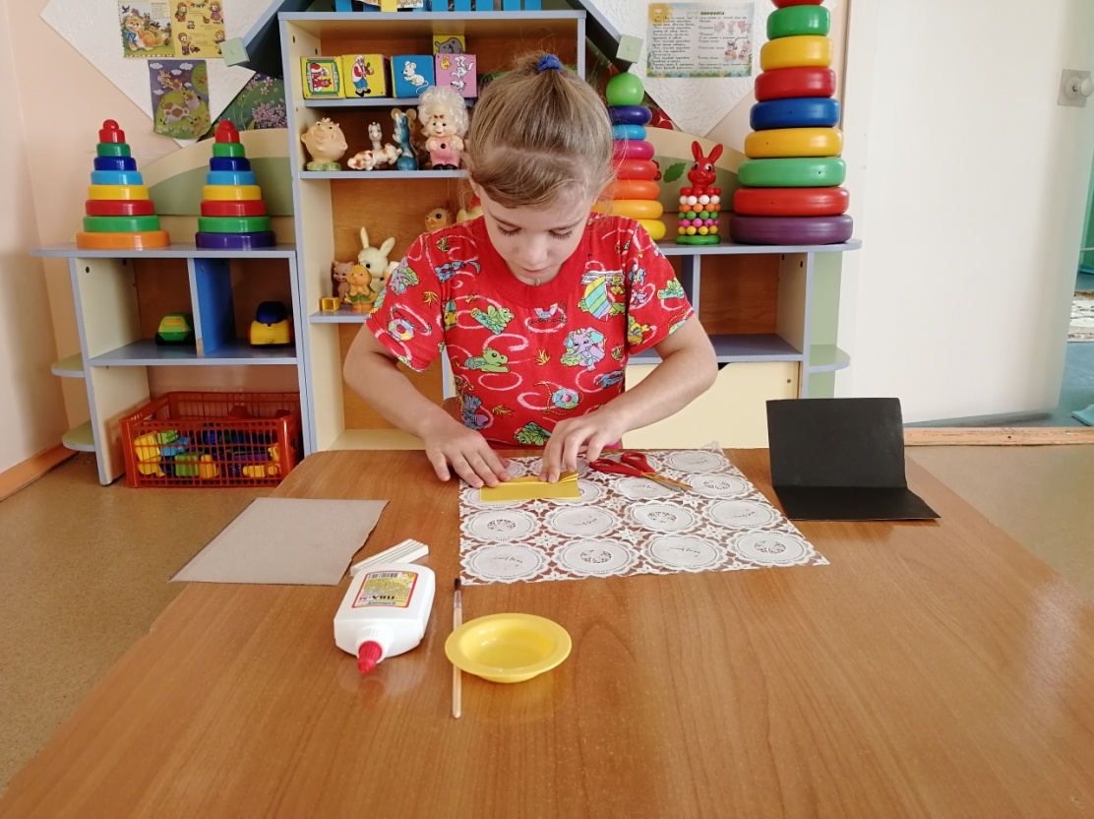

- Приклеиваем «гармошку» на картонную основу

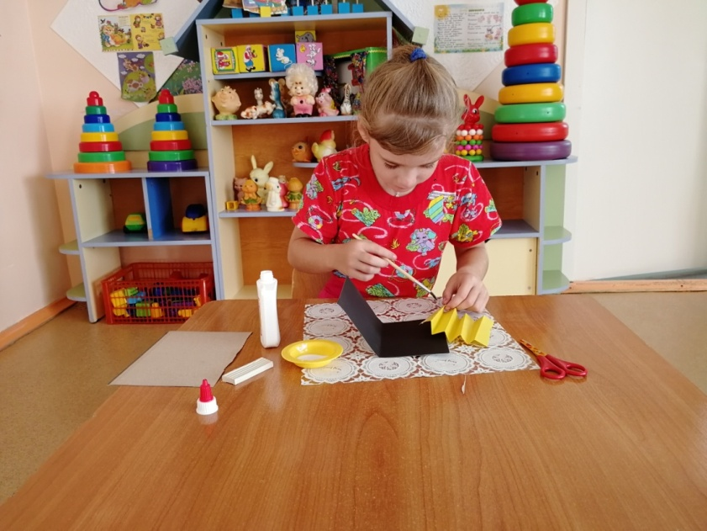
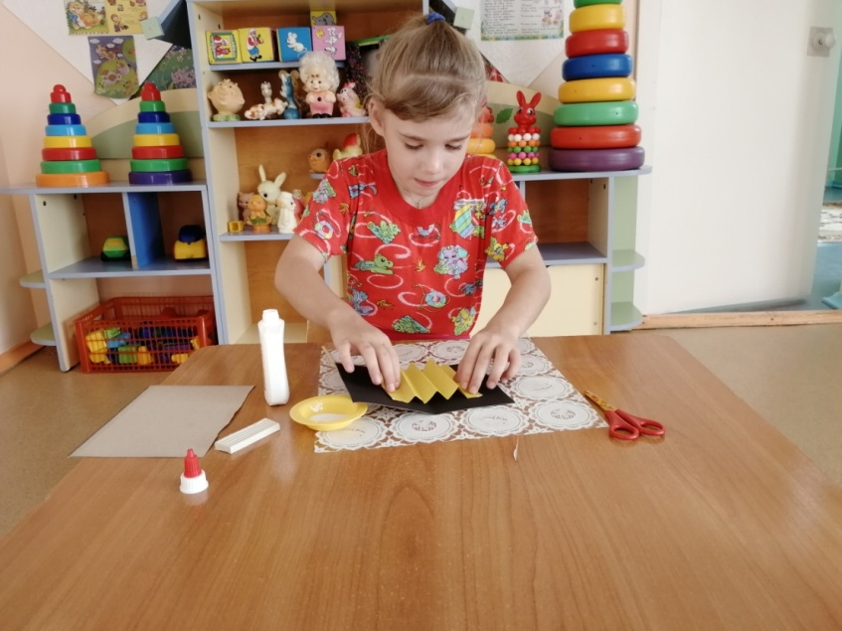

- Далее пластилином лепим маленькие кружочки – это будут клавиши

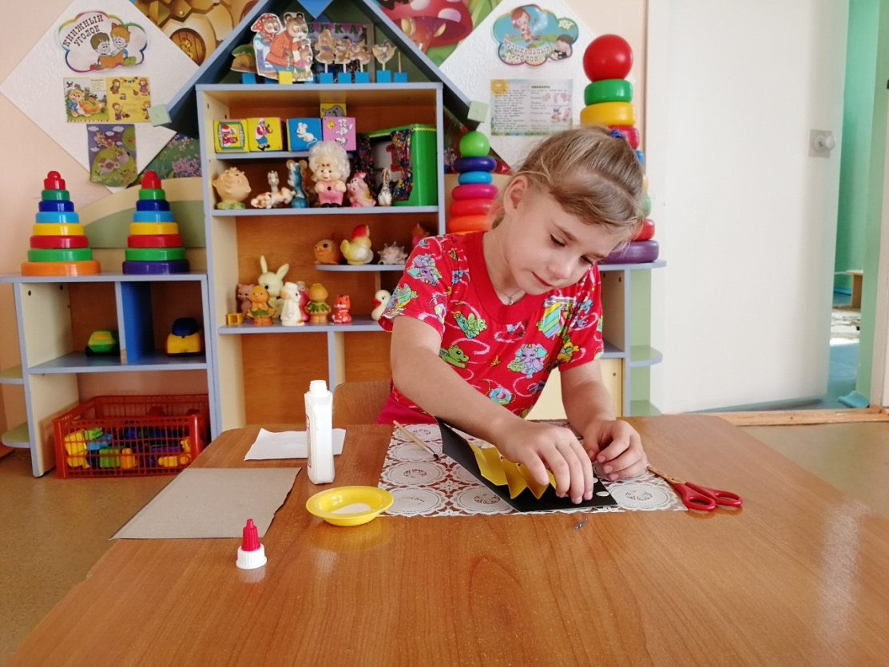
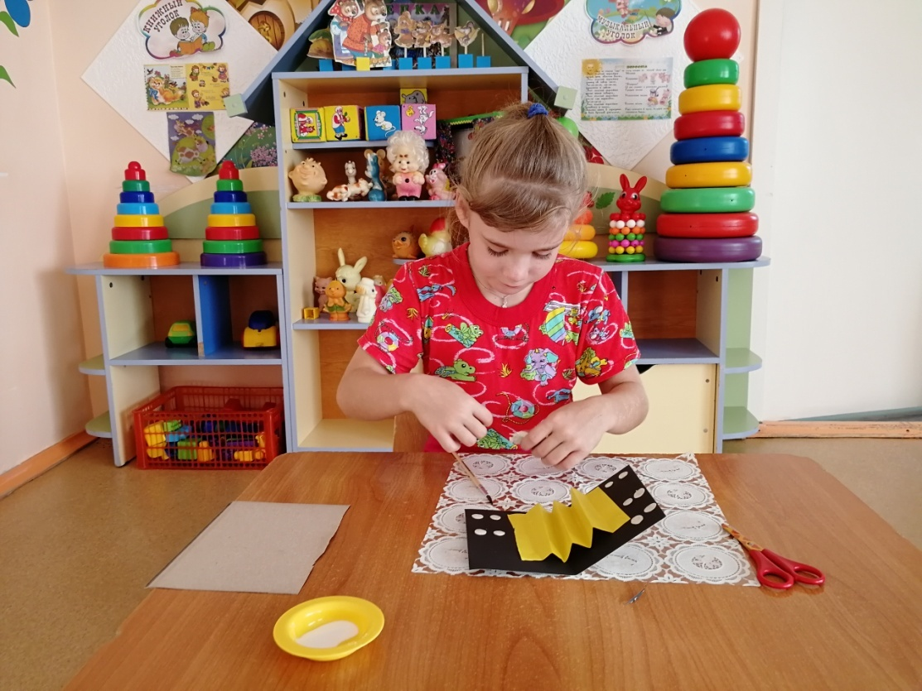

Гармошка готова

